КАМ’ЯНСЬКА МІСЬКА РАДА
МІСЬКИЙ ГОЛОВА
Р О З П О Р Я Д Ж Е Н Н Я

12.04.2018 № 142-р
Про надання земельній ділянці
адреси: вул.Дениса Томіловича, 11,
м.Кам’янське

Розглянувши звернення громадянина Браславця Олексія Олеговича
(вх. від 26.03.2018 №12214), враховуючи рішення Кам’янської міської ради
від 22.12.2017 №945-21/VІІ „Про надання найменувань вулицям і провулкам міста та смт Карнаухівки”, відповідно до Порядку надання адрес земельним ділянкам та об’єктам нерухомого майна у м.Кам’янському, затвердженого рішенням міської ради від 23.06.2017 №734-17/VІІ, керуючись ст.42, ч.8 ст.59 Закону України „Про місцеве самоврядування в Україні”,
ВИДАЮ РОЗПОРЯДЖЕННЯ:
1. Надати земельній ділянці, означеній експлікаційним №74 в детальному плані території, прилеглої до вулиць Дніпробудівська та Льва Толстого, орієнтовною площею 0,1000 га для будівництва і обслуговування житлового будинку, господарських будівель і споруд (присадибна ділянка) адресу: вул.Дениса Томіловича, 11, м.Кам’янське згідно з ситуаційною схемою розташування об’єкта (додається).
2. Громадянинові Браславцю Олексію Олеговичу оформити документи
на землекористування згідно з чинним законодавством.
3. Контроль за виконанням цього розпорядження покласти на заступника міського голови з питань діяльності виконавчих органів міської ради
Шпаляренка О.А.

Міський голова А.Л.БІЛОУСОВ
Додаток
до розпорядження міського голови
від 12.04.2018 № 142-р

СИТУАЦІЙНА СХЕМА
розташування земельної ділянки, означеної експлікаційним №74 в детальному плані території, прилеглої до вулиць Дніпробудівська та Льва Толстого, якій надається адреса: вул.Дениса Томіловича, 11, м.Кам’янське
(Замовник: гр.Браславець О.О.)

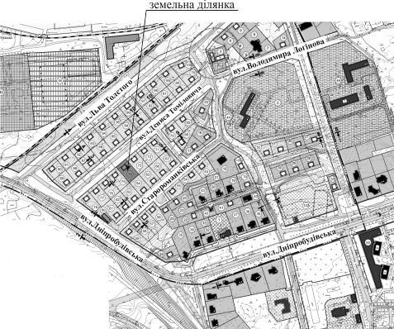

Заступник міського голови
з питань діяльності виконавчих органів
міської ради, керуючий справами
виконавчого комітету міської ради Т.Ж.Завгородня

